- OBJETIVO
Localizar os drivers faltantes dos computadores de maneira mais fácil e técnica para instalação.
- INTERAÇÃO DE ENTRADAS E SAÍDAS
FONTES DE ENTRADAS | ENTRADAS | SAÍDAS | RECEBEDORES DE SAÍDAS
Processo: 11 – Infraestrutura |  | Subprocesso: 02 – infraestrutura de TI
Todos os setores |  | - Manutenção de Hardware  - Manutenção de Computadores | Todos os setores
- MATRIZ DE RESPONSABILIDADES DAS ATIVIDADES
SETORES - Relacionar os setores de acordo com as numerações ex: | ATIVIDADES - Relacionar o tópico de responsabilidade de cada equipe.
021 – TI MATRIZ (INFRAESTRUTURA E REDE)  034 – TI FILIAL (INFRAESTRUTURA E REDE) | 5.1 – Download de Drivers Placa Mãe;  5.2 – Instalação do Driver;

- FLUXOGRAMA DAS ATIVIDADES
Abrir CPUZ
Verificar modelo
Sabe o modelo?
inicio
Download do driver
Instalação do driver
Instalação OK?
Fim
Verificar se o driver está correto
Não
Sim
Sim
Não

- ATIVIDADES
Instalação e verificação de drivers faltantes de placa mãe, e periféricos do computador, onde e como baixar, e realizar o passo a passo da instalação, esse mesmo procedimento pode ser utilizado em notebooks e desktops.

  - Download de Drivers Placa Mãe:
Antes de realizar o download do driver é necessário verificar o modelo da placa mãe do equipamento, e para isso utilizamos a ferramenta CPU-Z onde informa todo o hardware utilizado, para baixar o programa é bem simples, basta usar esse link de acesso para o download https://www.cpuid.com/softwares/cpu-z.html.
Com o download realizado o programa será aberto, agora na aba mainboard, terá todas as informações da placa mãe.
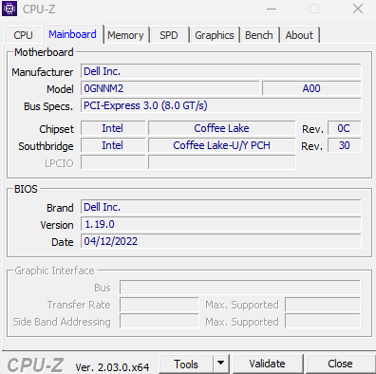

No exemplo está sendo utilizado uma placa mãe do equipamento Dell Vostro 3480, veja o modelo compatível e procure no site da fabricante os drivers disponíveis para download.

Após entrar no site e colocar o modelo do equipamento, será aberto a tela de suporte do equipamento, selecione o campo drivers e downloads.
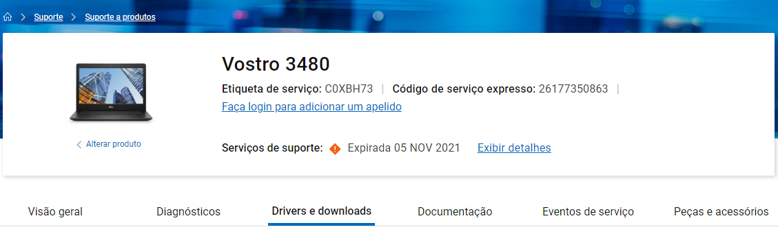
Em seguida selecione os campos conforme abaixo, escolha o sistema operacional e a categoria dos drivers faltantes, exemplos, chipset, BIOS, lan, wlan, audio, video e etc.
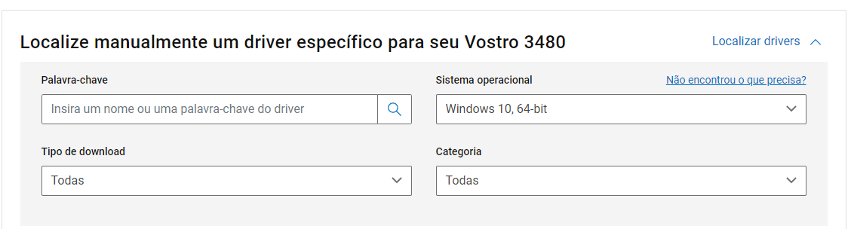
Selecione o driver e realize o download. No caso foi utilizado como exemplo driver de chipset, note que antes será aberto algumas categorias, selecione conforme o que estiver faltando no computador.
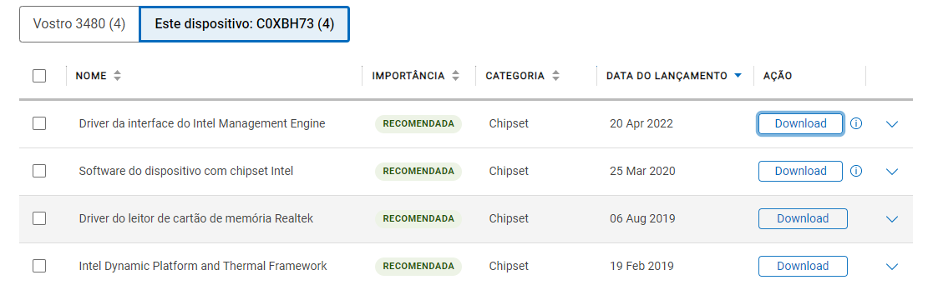

  - Instalação do Driver:
Com o download finalizado, será necessário a instalação, procure a pasta onde foi baixado o arquivo e o execute.
Escolha a opção “install”.
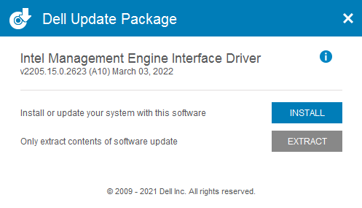

Clicando em install vá em “avançar”, que será realizado a instalação do driver de chipset.
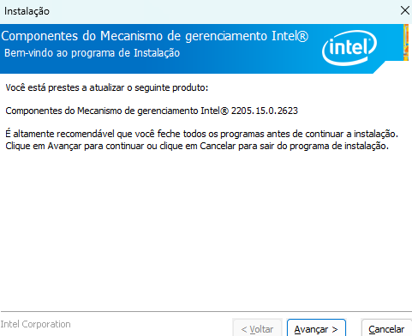

Necessário aceitar os ternos de contrato da fabricante e ir em avançar.
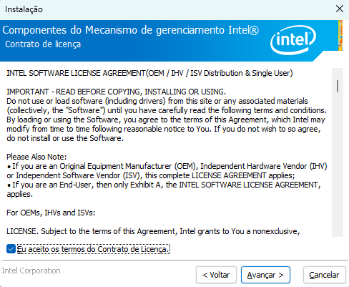

Será feito o processo automático da instalação.
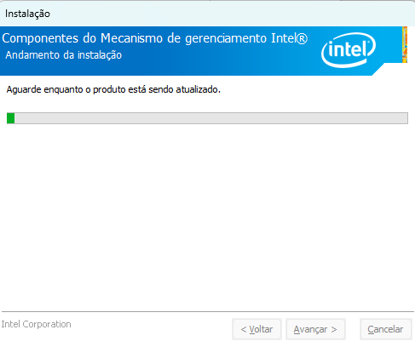

Agora basta ir em concluir que a instalação será finalizada.
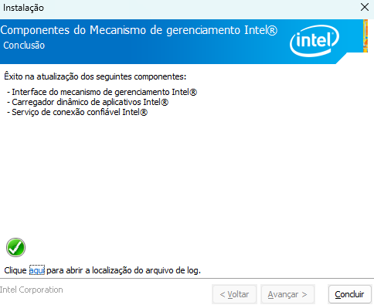

PÁGINAS | ALTERAÇÕES
Todas | - Revisão inicial do documento

